**МИНИСТЕРСТВО ОБРАЗОВАНИЯ РЕСПУБЛИКИ БЕЛАРУСЬ**

**УЧРЕЖДЕНИЕ ОБРАЗОВАНИЯ**

**ГОМЕЛЬСКИЙ ГОСУДАРСТВЕННЫЙ ТЕХНИЧЕСКИЙ УНИВЕРСИТЕТ ИМЕНИ П. О. СУХОГО**

Факультет автоматизированных и информационных систем

Кафедра «Информатика»

ОТЧЕТ ПО ЛАБОРАТОРНОЙ РАБОТЕ № 3

по дисциплине «Разработка приложений для Интернет»

на тему: «использование функций в JavaScript»

Выполнил: студент гр. ИП-32

Коледа А.С.

Принял: преподаватель

Процкая М.А.

Гомель 2021

**Цель работы:** научиться использовать стандартные и создавать пользовательские функции в JavaScript.

**Задание 1.**

В скрипте lab3-1.html, используя аргументы size, day и color функции weekDay(), отобразите названия дней недели уменьшающимся размером (начиная с 7) и разными цветами:

понедельник

вторник

среда

четверг

пятница

суббота

воскресенье

**Код программы Lab_3_Task_1:**

<!DOCTYPE html>

<html lang="en">

<head>

   <style>

      body {

         text-align: center;

      }

   </style>

   <meta charset="UTF-8">

   <meta name="viewport" content="width=device-width, initial-scale=1.0">

   <title>Task_1</title>

</head>

<body>

   <script>

      function weekDay(size, day, color) {

         document.write(`<span style="color: ${color}; font-size: ${size}px">${day}</span>`);

      }

      weekDay(48, 'Понедельник', 'black');

      weekDay(44, 'Вторник', 'grey');

      weekDay(40, 'Среда', 'purple');

      weekDay(36, 'Четверг', 'blue');

      weekDay(32, 'Пятница', 'violet');

      weekDay(28, 'Суббота', 'pink');

      weekDay(24, 'Воскресенье', 'red');

   </script>

</body>

</html>

**Результат выполнения:**

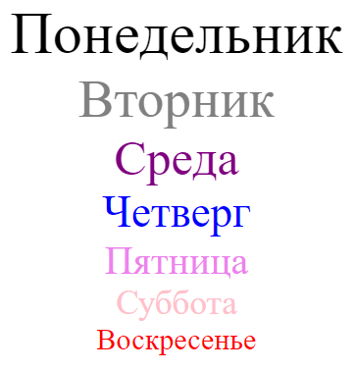

Рисунок 1 – Результат выполнения программы **Lab_3_Task_1**

**Задание 2.**

В соответствии со своим вариантом написать скрипт для вычисления значения функции b=f(x,y,z). Значения x, y и z должны вводиться пользователем, используя метод prompt. При выводе информации предусмотреть форматирование документа, вывод текста задания, включая рисунок исходной функции, и вывод информации о разработчике скрипта.

| Вариант | Вид функции |
| --- | --- |
| 7 |  |

**Код программы Lab_3_Task_2:**

<!DOCTYPE html>

<html lang="en">

<head>

   <meta charset="UTF-8">

   <meta name="viewport" content="width=device-width, initial-scale=1.0">

   <title>Task_2</title>

</head>

<body>

   <img src="Task_2.jpg" alt="">

   <input type="text">

   <input type="text">

   <input type="text">

   <button>Calculate</button>

   <span></span>

   <script>

      document.querySelector("button").onclick = () => document.querySelector("span").textContent = f();

      function f() {

         let x = document.querySelectorAll("input")[0].value;

         let y = document.querySelectorAll("input")[1].value;

         let z = document.querySelectorAll("input")[2].value;

         return Math.abs(x - y) * (Math.sin(z) ** 2 + Math.tan(z));

      }

   </script>

</body>

</html>

**Результат выполнения:**



Рисунок 2 – Результат выполнения программы **Lab_3_Task_2**

**Задание 3.**

В соответствии со своим вариантом вычислить значение функции с помощью разложения в ряд Тейлора. Задание реализовать с использованием рекурсии. Вывести на экран значения функции, используя стандартные функции и с помощью разложения функции в ряд Тейлора.

|  |  |
| --- | --- |
| Вариант | Разложение функции в ряд Тейлора |
| 7 |  |

**Код программы Lab_3_Task_3:**

<!DOCTYPE html>

<html lang="en">

<head>

   <meta charset="UTF-8">

   <meta name="viewport" content="width=device-width, initial-scale=1.0">

   <title>Task_3</title>

</head>

<body>

   <script>

      let x = prompt('Введите значение x');

      let value2 = Math.PI / 2;

      function calc(sum, n) {

         let e = 0.0001;

         let row = (((-1) ** (n + 1)) * (x ** (2 * n + 1))) / (2 * n + 1);

         let value1 = Math.PI / 2 - Math.atan(x);

         if (Math.abs(value1 - sum) > e) {

            return calc(sum + row, n + 1)

         } else

            return sum;

      }

      alert(calc(Math.PI / 2, 0));

   </script>

</body>

</html>

**Результат выполнения:**

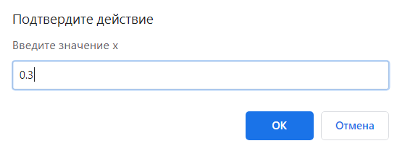

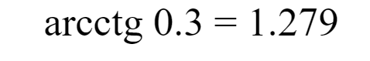

Рисунок 3 – Результат выполнения программы **Lab_3_Task_3**

**Вывод:** научился использовать стандартные и создавать пользовательские функции в JavaScript.